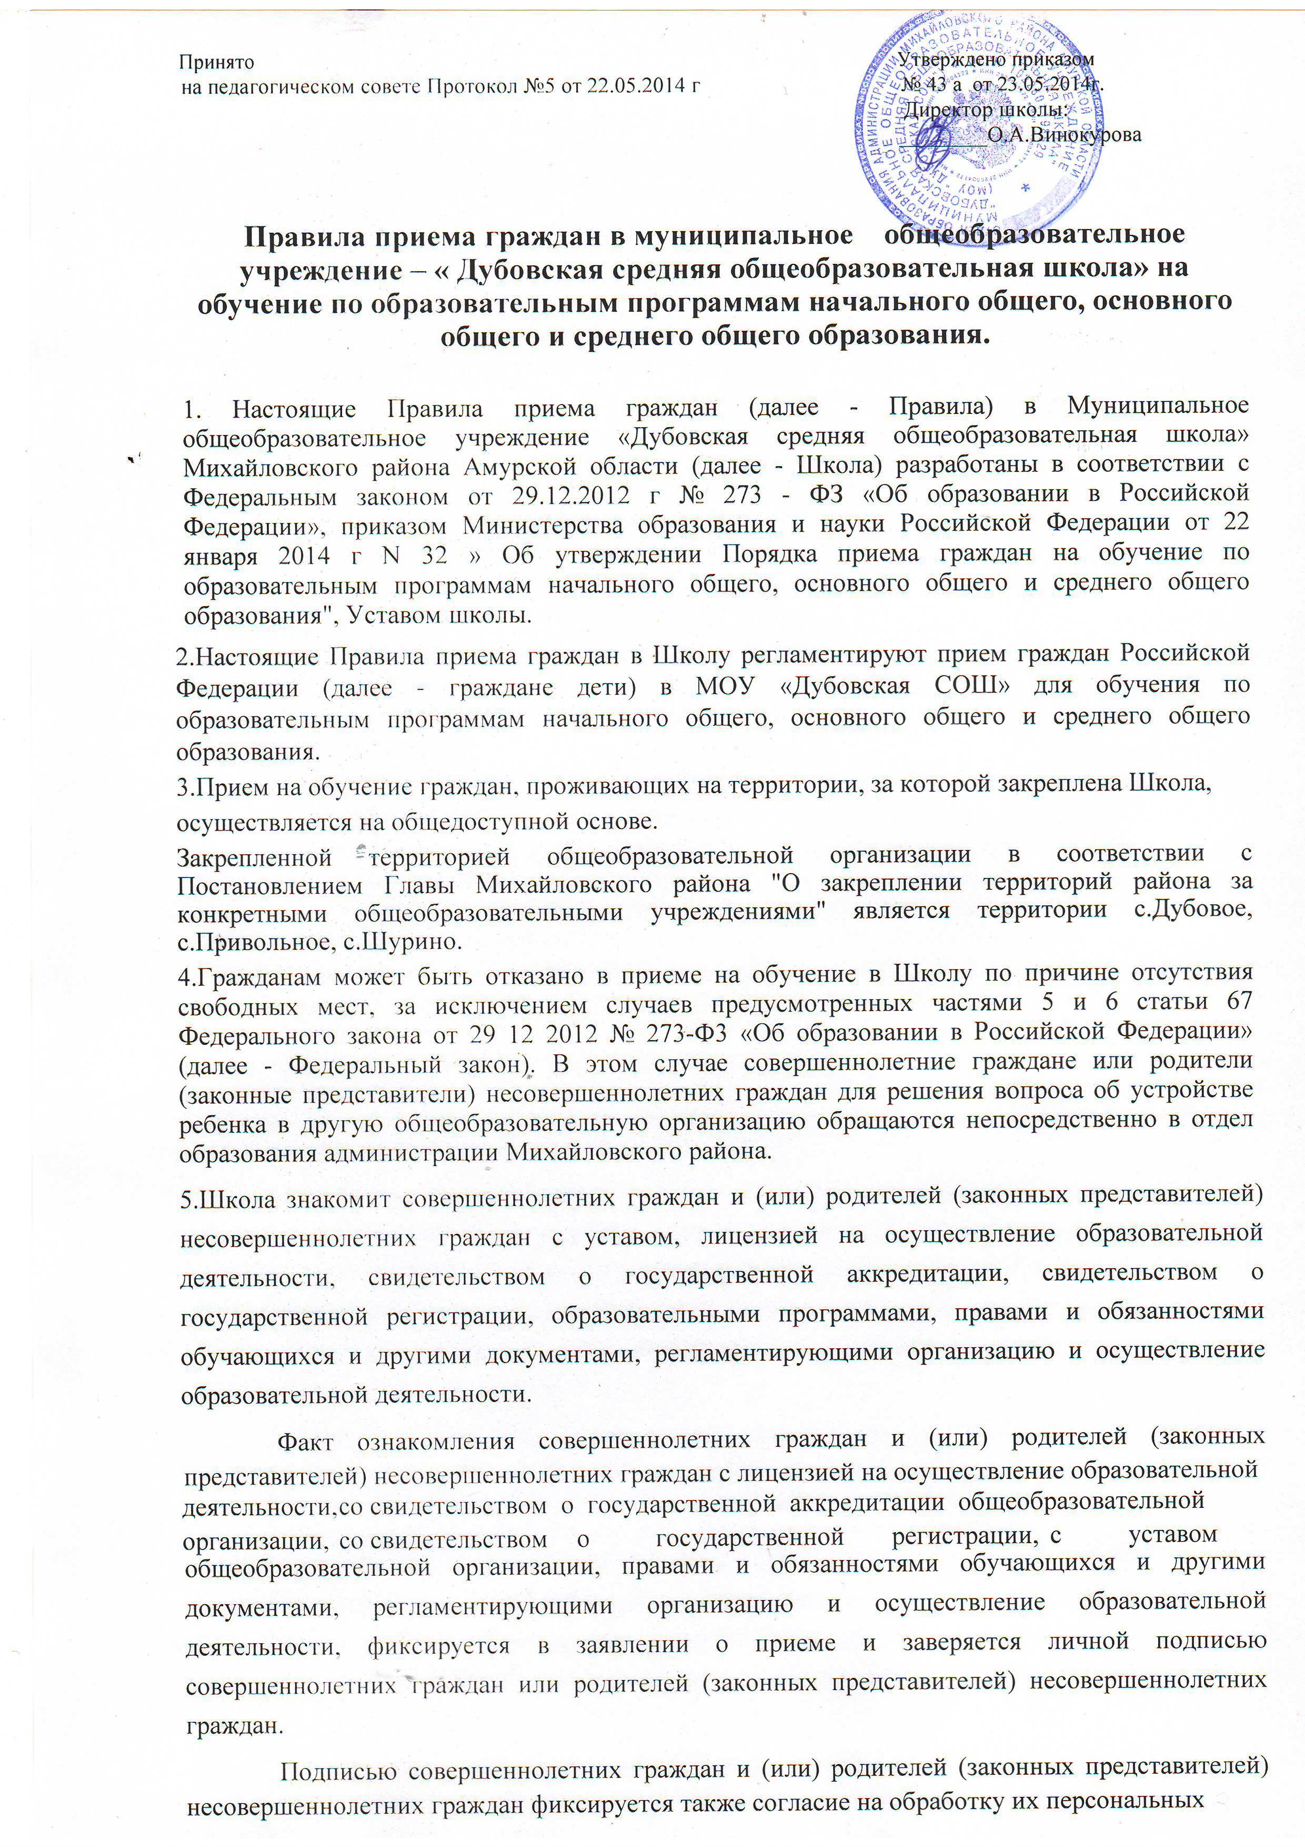

данных и персональных данных ребенка в порядке, установленном законодательством Российской Федерации.

6.Прием на обучение в первый класс для граждан, проживающих на закрепленной территории, начинается не позднее 1 февраля текущего года и завершается не позднее 30 июня текущего года. Для детей, не проживающих на закрепленной территории, прием заявлений в первый класс начинается с 1 июля текущего года до момента заполнения свободных мест, но не позднее 5 сентября текущего года.

При завершении приема в первый класс детей, проживающих на закрепленной территории, Школа осуществляет прием детей, не проживающих на закрепленной территории, ранее 1 июля.

В первый класс Школы принимаются граждане по достижении возраста шести лет и шести месяцев, но не позже достижения ими возраста восьми лет.

Прием на обучение в более раннем или более позднем возрасте осуществляется по согласованию с отделом образования Михайловского района по письменному заявлению родителей (законных представителей).

7.Школа с целью проведения организованного приема граждан в первый класс размещает на информационном стенде, на официальном сайте в сети "Интернет"
http://dubovoe-mih.ucoz.ru/

в средствах массовой информации (в том числе электронных) информацию о:

-.количестве мест в первых классах не позднее 10 календарных дней с момента издания Постановления Главы Михайловского района о закрепленной территории;

-наличии свободных мест для приема детей, не проживающих на закрепленной территории, не позднее 1 июля.

8.Прием граждан на обучение осуществляется по личному заявлению совершеннолетних граждан и (или) родителей (законных представителей) несовершеннолетних граждан при предъявлении оригинала документа, удостоверяющего личность. Форма заявления размещается на информационном стенде Школы и на официальном сайте в сети "Интернет".

9.В заявлении указываются следующие сведения:

а) фамилия, имя, отчество (последнее - при наличии) ребенка;

б) дата и место рождения ребенка; в) фамилия, имя, отчество (последнее - при наличии) родителей (законных представителей) ребенка;

г) адрес места жительства ребенка, его родителей (законных представителей); д) контактные телефоны родителей (законных представителей) ребенка.

10.Родители (законные представители) детей, проживающих на закрепленной территории, для зачисления ребенка в первый класс дополнительно предъявляют оригинал свидетельства о рождении ребенка или документ, подтверждающий родство заявителя, свидетельство о регистрации ребенка по месту жительства или по месту пребывания на закрепленной территории или документ, содержащий сведения о регистрации ребенка по месту жительства или по месту пребывания на закрепленной территории;

родители (законные представители) детей, не проживающих на закрепленной территории, дополнительно предъявляют свидетельство о рождении ребенка.

11.Родители (законные представители) детей, являющихся иностранными гражданами или лицами без гражданства, дополнительно предъявляют документ, подтверждающий родство заявителя (или законность представления прав ребенка), и документ, подтверждающий право заявителя на пребывание в Российской Федерации.

Иностранные граждане и лица без гражданства все документы представляют на русском языке или вместе с заверенным в установленном порядке переводом на русский язык.

Копии предъявляемых при приеме документов хранятся в Школе на время обучения ребенка. 12.Родители (законные представители) детей имеют право по своему усмотрению предоставлять другие документы, в том числе медицинское заключение о состоянии здоровья ребенка.

13.При приеме в Школу для получения среднего общего образования предоставляется аттестат об основном общем образовании установленного образца.

14.Требование предоставления других документов в качестве основания для приема детей в Школу не допускается.

15.Дети с ограниченными возможностями здоровья принимаются на обучение по адаптированной основной общеобразовательной программе только с согласия их родителей (законных представителей) и на основании рекомендаций психолого-медико-педагогической комиссии.

16.Документы, предоставленные совершеннолетними гражданами и (или) родителями (законными представителями) несовершеннолетних граждан, регистрируются в журнале приема заявлений. После регистрации заявления им выдается расписка в получении документов, содержащая информацию о регистрационном номере заявления о приеме ребенка в Школу, о перечне представленных документов. Расписка заверяется подписью должностного лица образовательной организации, ответственного за прием документов, и печатью образовательной организации.

17.Зачисление в Школу оформляется приказом общеобразовательной организации в течение 7 рабочих дней после приема документов. Приказы Школы о зачислении в первый класс размещаются на информационном стенде в Школе и на официальном сайте в сети "Интернет" в день их издания.

18.На каждого ребенка, зачисленного в Школу, заводится личное дело, в котором хранятся все сданные документы.

19.Прием на обучение в первый класс в течение учебного года или во второй и последующие классы Школы осуществляется на свободные места. Свободными считаются места в классах с наполняемостью менее 25 человек.

